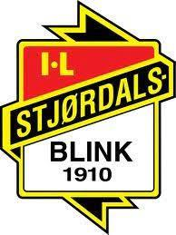  

**PRISLISTE KIOSK**

Kaffe 20,-

Kake 25,-

Vaffelplate 25,-

Brus 40,-

Vann 30,-

Sjokolade 30,-

Pølse m/brød 35,-

Nudler 35,-

Frukt 15,-